

UNIVERSIDAD NACIONAL EXPERIMENTAL
DE LOS LLANOS OCCIDENTALES
“EZEQUIEL ZAMORA”
VICERRECTORADO DE PLANIFICCION
Y DESARROLLO SOCIAL
PROGRAMA CIENCIAS BÁSICAS Y APLICADAS
SUBPROGRAMA INGENIERÍA INFORMÁTICA

INFORME DE PASANTIAS

Barinas, JUNIO de 2025


UNIVERSIDAD NACIONAL EXPERIMENTAL
DE LOS LLANOS OCCIDENTALES
“EZEQUIEL ZAMORA”
VICERRECTORADO DE PLANIFICCION
Y DESARROLLO SOCIAL
PROGRAMA CIENCIAS BÁSICAS Y APLICADAS
SUBPROGRAMA INGENIERÍA INFORMÁTICA

Blog Informativo como Recurso de Apoyo Académico y Administrativo para el Subprograma de Ingeniería en Informática en el VPDS UNELLEZ-BARINAS
Informe de Pasantía para optar al Título de Ingeniero en Informática

Autor:
Alexander José Rodríguez Martínez.
C.I.V- 30.409.477
Periodo de Pasantías:

Desde el 06/10/2025 Hasta el 23/01/2026

Tutor Académico:
Ing. Pedro Perez

C. I. V- XX.XXX.XXX

Tutor Empresarial:

Ing. Franklin España León

C.I V-15.384.893

Barinas, Enero del 2026



UNIVERSIDAD NACIONAL EXPERIMENTAL
DE LOS LLANOS OCCIDENTALES
“EZEQUIEL ZAMORA”
VICERRECTORADO DE PLANIFICCION
Y DESARROLLO SOCIAL
PROGRAMA CIENCIAS BÁSICAS Y APLICADAS
SUBPROGRAMA INGENIERÍA INFORMÁTICA

APROBACIÓN DEL TUTOR EMPRESARIAL

Yo, Ing. Franklin España León, portador de la cedula de identidad V- 15.384.893, en carácter de Tutor Empresarial del informe de pasantía titulado: Blog Informativo como Recurso de Apoyo Académico y Administrativo para el Subprograma de Ingeniería en Informática en el VPDS UNELLEZ-BARINAS, presentado por la ciudadana, Lirio Danely Perez Aguilar, titular de la cédula de Identidad N° V-30.171.265, para optar al Título de Ingeniero en informática; declaro que he leído y analizado el informe correspondiente a las pasantías realizadas en la empresa; UNIVERSIDAD NACIONAL EXPERIMENTAL DE LOS LLANOS OCCIDENTALES “EZEQUIEL ZAMORA” en el Departamento del PROGRAMA CIENCIAS BÁSICAS Y APLICADAS (PCBA), dando fe y considerando que éste reúne los requisitos y méritos suficientes, para ser sometido a presentación pública y evaluación por parte del Jurado Examinador que se designe.

Aprobación que se emite en la ciudad de Barinas, a los 20 días del mes de Junio del 2025. Atentamente:

_________________________
Ing. FRANKLIN ESPAÑA LEÓN
C.I N. º V-15.384.893
Jefe del Subprograma de Ingeniería en Informática
Telf. 0412-4124128



UNIVERSIDAD NACIONAL EXPERIMENTAL
DE LOS LLANOS OCCIDENTALES
“EZEQUIEL ZAMORA”
VICERRECTORADO DE PLANIFICCION
Y DESARROLLO SOCIAL
PROGRAMA CIENCIAS BÁSICAS Y APLICADAS
SUBPROGRAMA INGENIERÍA INFORMÁTICA

APROBACIÓN DEL TUTOR ACADÉMICO

Yo, Msc. Maikol Ortíz, portador de la cedula de identidad V- 20.240.588, en carácter de Tutor Empresarial del informe de pasantía titulado Blog Informativo como Recurso de Apoyo Académico y Administrativo para el Subprograma de Ingeniería en Informática en el VPDS UNELLEZ-BARINAS, presentado por la ciudadana, Lirio Danely Perez Aguilar, titular de la cédula de Identidad N° V-30.171.265, para optar al Título de Ingeniero en informática; declaro que he leído y analizado el informe correspondiente a las pasantías realizadas en la empresa; UNIVERSIDAD NACIONAL EXPERIMENTAL DE LOS LLANOS OCCIDENTALES “EZEQUIEL ZAMORA” en el Departamento del PROGRAMA CIENCIAS BÁSICAS Y APLICADAS (PCBA), dando fe y considerando que éste reúne los requisitos y méritos suficientes, para ser sometido a presentación pública y evaluación por parte del Jurado Examinador que se designe.

Aprobación que se emite en la ciudad de Barinas, a los 20 días del mes de Junio del 2025. Atentamente:

_________________________
Msc. Maikol Ortíz
C. I. V- 20.240.588
Telf. 0414-0729761


UNIVERSIDAD NACIONAL EXPERIMENTAL
DE LOS LLANOS OCCIDENTALES
“EZEQUIEL ZAMORA”
VICERRECTORADO DE PLANIFICCION
Y DESARROLLO SOCIAL
PROGRAMA CIENCIAS BÁSICAS Y APLICADAS
SUBPROGRAMA INGENIERÍA INFORMÁTICA

Blog Informativo como Recurso de Apoyo Académico y Administrativo para el Subprograma de Ingeniería en Informática en el VPDS UNELLEZ-BARINAS.

Autor: Pérez Aguilar Lirio Danely
C.I. 30.171.265
Informe de Pasantías aprobado en nombre de la Universidad Nacional Experimental de los Llanos Occidentales “Ezequiel Zamora” para optar al título de Ingeniero en Informática, por el siguiente jurado, a los ______ días del mes de ___________ del ________

Jurado (A) Jurado (B)

_____________________________ _____________________________
JURADO JURADO

C.I. C.I.

Tutor:

_________________________
Msc..Maikol Ortíz

C. I. V- 20.240.588

DEDICATORIA

Dedico este logro, con todo mi amor y profunda gratitud, a mis padres.
A mi mamá, quien siempre ha estado a mi lado, brindándome su apoyo incondicional, su guía y la fuerza que necesitaba para no rendirme. A mi papá, que con su cuidado constante y sus palabras de ánimo me impulsa a seguir adelante. Sé que te sientes orgulloso de mí, y hoy he alcanzado esa meta que tanto soñaste para mí.
A mi hermana, compañera de vida, gracias por tu apoyo silencioso pero firme.
A mis abuelos, cuyo amor incondicional ha sido un pilar fundamental en mi camino, y a mi tía, que desde la distancia ha sido una guía constante, consejera y apoyo imprescindible. Gracias por estar presentes siempre, por darme fuerzas y por creer en mí cuando más lo he necesitado. Con ustedes lo tengo todo.
A mis amigos-hermanos que la vida y la carrera me han regalado, con quienes no solo compartía aprendizajes, sino también sueños y momentos que marcaron esta etapa. También agradezco a quienes, estan cerca o lejos, me han acompañado emocionalmente, ayudándome a mantener la calma y el ánimo cuando más lo necesitaba.
A todas esas personas que día a día luchan por alcanzar sus metas, incluso en medio de la incertidumbre y las dificultades: su constancia es una fuente de inspiración que me recuerda que todo esfuerzo vale la pena.

Índice



UNIVERSIDAD NACIONAL EXPERIMENTAL
DE LOS LLANOS OCCIDENTALES
“EZEQUIEL ZAMORA”
VICERRECTORADO DE PLANIFICCION
Y DESARROLLO SOCIAL
PROGRAMA CIENCIAS BÁSICAS Y APLICADAS
SUBPROGRAMA INGENIERÍA INFORMÁTICA

Blog Informativo como Recurso de Apoyo Académico y Administrativo para el Subprograma de Ingeniería en Informática en el VPDS UNELLEZ-BARINAS.

Autor: Perez Aguilar Lirio Danely

TUTOR (Académico): Msc. Maikol Ortiz

Julio, 2025
Resumen

El presente informe describe las actividades realizadas durante el período de pasantías profesionales llevado a cabo en la Universidad Nacional Experimental de los Llanos Occidentales “Ezequiel Zamora” (UNELLEZ), específicamente en el Subprograma de Ingeniería en Informática, entre el 12 de marzo y el 16 de junio de 2025. Durante este lapso, se desarrolló como principal aporte un blog institucional diseñado para fortalecer la presencia digital del subprograma, facilitar la comunicación con los estudiantes y divulgar contenido académico y administrativo de forma dinámica. El proyecto incluyó la planificación, diseño visual, desarrollo, estructuración de contenido, integración de herramientas digitales y la publicación final del sitio. A lo largo del proceso, se aplicaron conocimientos técnicos adquiridos durante la carrera, tales como diseño web, usabilidad, gestión de contenidos y buenas prácticas en entornos digitales. Esta experiencia permitió consolidar habilidades profesionales en un entorno real de trabajo, promoviendo la mejora continua de los canales informativos dentro de la comunidad universitaria.
Palabras clave: UNELLEZ, Ingeniería en Informática, Blog Institucional, Comunicación Digital, Pasantías Profesionales.
Introducción
Las pasantías profesionales representan una etapa fundamental dentro de la formación universitaria, ya que permiten al estudiante aplicar los conocimientos teóricos adquiridos durante su carrera en un entorno real de trabajo. Este proceso de integración entre teoría y práctica fortalece no solo las competencias técnicas, sino también las habilidades personales y profesionales necesarias para el futuro desempeño laboral.
En este contexto, el presente informe refleja las actividades desarrolladas durante el período de pasantías realizado en la Universidad Nacional Experimental de los Llanos Occidentales “Ezequiel Zamora” (UNELLEZ), específicamente en el Programa de Ciencias Básicas y Aplicadas (PCBA), dentro del Subprograma de Ingeniería en Informática. El período de ejecución comprendió desde el 18 de marzo hasta el 16 de junio del año 2025, bajo la supervisión y acompañamiento de tutores académicos y empresariales.
Durante esta etapa, se ejecutaron tareas técnicas como soporte y mantenimiento de equipos informáticos y apoyo en distintos proyectos de desarrollo digital. Como parte del aporte principal, se diseñó un blog institucional, con el objetivo de mejorar la comunicación del subprograma con los estudiantes, divulgar información académica y administrativa, y fortalecer la presencia en línea de la carrera. El blog fue concebido como una herramienta de acceso abierto y fácil navegación, contribuyendo a la difusión de contenidos relevantes para la comunidad universitaria.
Por otro lado, este informe se encuentra estructurado en cuatro capítulos. El Capítulo I presenta la descripción general de la institución y del área donde se llevaron a cabo las pasantías. El Capítulo II detalla las actividades realizadas durante el período. En el Capítulo III se desarrolla el aporte intelectual, destacando las fases de diseño y publicación del blog. Finalmente, el Capítulo IV contiene las conclusiones y recomendaciones derivadas de esta experiencia, complementado por los anexos que respaldan el contenido presentado.

CAPÍTULO I
LA EMPRESA

Presentación de la empresa
La institución asignada para el desarrollo del período de pasantías profesionales fue la Universidad Nacional Experimental de los Llanos Occidentales “Ezequiel Zamora” (UNELLEZ), específicamente en el Vicerrectorado de Planificación y Desarrollo Social (VPDS), núcleo Barinas, dentro del Programa de Ciencias Básicas y Aplicadas (PCBA). Esta universidad representa una de las casas de estudio más importantes del occidente del país, comprometida con la formación de profesionales integrales, la investigación científica y la extensión universitaria, en beneficio del desarrollo regional y nacional.
La Unellez es una institución de Educación Universitaria que se fundamenta en una comunidad de intereses académicos, científicos y sociales, conformada por docentes, estudiantes, personal administrativo y obrero. Su misión está orientada a la búsqueda del conocimiento, la verdad, y el fortalecimiento de los valores humanos y ciudadanos, promoviendo una educación con sentido crítico, ético y transformador.
El Programa de Ciencias Básicas y Aplicadas (PCBA), donde se llevaron a cabo las actividades de pasantía, desempeña un rol esencial dentro de la estructura académica de la UNELLEZ, al ofrecer formación en áreas fundamentales de la ciencia y la tecnología. En este contexto, se desarrolló un proyecto orientado a la creación de un blog digital informativo sobre la carrera de Ingeniería en Informática, como una herramienta de difusión académica que permita acercar información relevante y actualizada a estudiantes y aspirantes a esta área del conocimiento.

UBICACIÓN DE LA EMPRESA
La Universidad Nacional Experimental de los Llanos Occidentales Ezequiel Zamora VPDS, está ubicada en la Avenida 23 de enero (al frente de la redoma punto fresco), Parroquia Alto Barinas, Municipio Barinas del Estado Barinas.
Figura 1. MAPA DE UBICACIÓN DE UNELLEZ BARINAS.
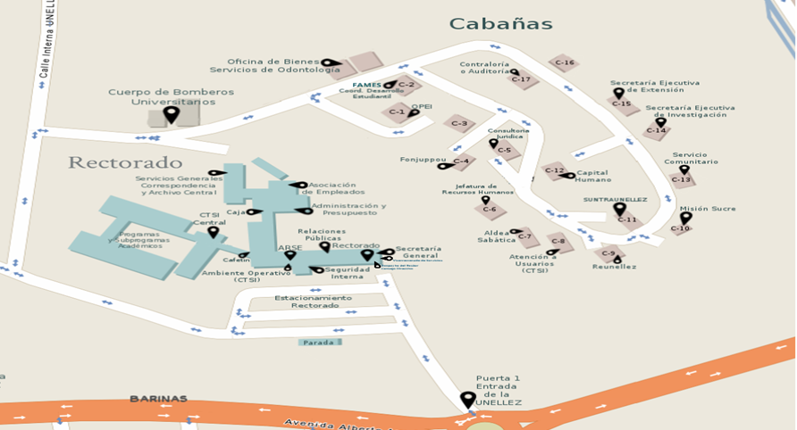
Fuente: Google Map 2025.

Figura 2. MAPA DE UBICACIÓN DEL VPDS.
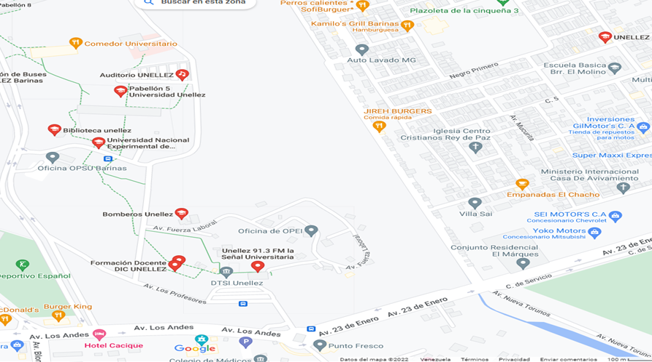
Fuente: Google Map 2025.
RESEÑA HISTÓRICA DE LA EMPRESA
La Universidad Nacional Experimental de los Llanos Occidentales “Ezequiel Zamora” (UNELLEZ), sede VPDS, fue fundada en el año 1974, cuando el Gobierno Nacional conformó una comisión integrada por destacados profesionales venezolanos para estudiar la posibilidad de crear una “Universidad Rural”. Esta comisión estuvo conformada por los doctores Manuel Benezra, Humberto Jiménez González, Carlos Muñoz Oraa, Gilberto Cárdenas, Alfredo Ducharme, Juan Pedro Del Moral, Alfredo Manzanilla, Felipe Gómez Álvarez y José R. Villamizar.
El 7 de octubre de 1975 se emite el Decreto N.º 1178, mediante el cual se nombra al Dr. Felipe Gómez Álvarez como rector de la recién creada universidad, inicialmente denominada Universidad Rural “Ezequiel Zamora”. Posteriormente, en diciembre de ese mismo año, la institución adopta oficialmente el nombre con el que se le conoce actualmente: Universidad Nacional Experimental de los Llanos Occidentales “Ezequiel Zamora” (UNELLEZ). Esta universidad pública fue fundada con la misión de formar profesionales altamente capacitados, comprometidos con el desarrollo del país.
La identidad institucional de la UNELLEZ, incluyendo su nombre, logotipo, bandera, diseño arquitectónico e himno, fue cuidadosamente diseñada con la intención de reflejar los principios y valores que inspiraron su creación: llevar educación de calidad al pueblo, en especial a las regiones llaneras del país. La universidad cuenta con una estructura flexible y dinámica que facilita la implementación de nuevas metodologías educativas y modelos administrativos, siempre orientados hacia la formación integral de sus estudiantes.
Su sede principal se ubica en la Avenida 23 de Enero, frente a la redoma de Punto Fresco, en la ciudad de Barinas. Además, cuenta con núcleos en los estados Apure, Cojedes y Portuguesa. La UNELLEZ desarrolla sus funciones fundamentales de docencia, investigación y extensión en concordancia con su compromiso con la educación, la cultura y la ciencia.
El 11 de abril de 1977 se iniciaron oficialmente las actividades académicas del Vicerrectorado de Planificación y Desarrollo Social (VPDS), con la incorporación de los primeros 500 estudiantes regulares.
Actualmente, la UNELLEZ ofrece una amplia gama de carreras de corta y larga duración en áreas técnicas, científicas y sociales, tales como: Licenciatura en Educación (menciones Matemática, Física, Arte y Educación Especial), Economía Agrícola, Contaduría Pública, Administración, Sociología del Desarrollo, Derecho, Ingeniería de Petróleo, Ingeniería en Informática, Ingeniería Civil, Ingeniería en Producción Animal, Meteorología, Arquitectura, y programas técnicos como TSU en Informática y TSU en Construcción Civil.
MISIÓN DE LA EMPRESA
Es deber de la Universidad Nacional Experimental de los Llanos Occidentales «Ezequiel Zamora», buscar y aplicar el conocimiento avanzando en pro de la formación integral de hombres y mujeres, tomando en consideración sus intereses personales, los intereses de la comunidad local y regional y los intereses de la Nación, de una forma solidaria con la consolidación y equilibrio de los espacios del hombre con la naturaleza, a objeto de contribuir con el desarrollo y transformación de las realidades del país. Fuente: Resolución N.º 2004/057, Fecha 29-01-2004, Punto Nº70.
VISIÓN DE LA EMPRESA
Lograr que la Universidad Nacional Experimental de los Llanos Occidentales “Ezequiel Zamora” UNELLEZ, sea una institución de referencia nacional para el desarrollo sustentable, generadora de reflexiones y conocimientos avanzados que resulten útiles para la integración de la Nación, brindando oportunidades de estudio a las masas sin exclusión de ninguna índole y que contribuya a la consolidación intelectual y espiritual del Pueblo Soberano.

OBJETIVOS DE LA EMPRESA
1.- Contribuir a construir una sociedad libre, justa, solidaria, democrática y con un desarrollo sustentable. -
2.- Desarrollar y dirigir programas destinados a la formación integral de profesionales altamente calificados, en función de las necesidades de los llanos occidentales y del país.
3.- Desarrollar proyectos productivos que se vinculen con la docencia, la investigación y la extensión.
4.- Promover, ejecutar y difundir actividades de investigación, dando prioridad a las relaciones con la problemática regional.
5.- Ejecutar actividades y proyectos participativos no curriculares, orientados a la formación permanente, a la organización de la comunidad llanera, y a la conservación y desarrollo de su patrimonio cultural.
6.- Participar con los organismos públicos y privados en el diseño y ejecución de planes, programas y proyectos para el desarrollo local, regional y nacional.
7.- Estimular la conservación del ambiente y el uso racional de los recursos naturales de los llanos occidentales y del país.
8.- Asesorar en las áreas de su competencia a los diversos actores sociales en el ámbito local, regional y nacional, en la formulación, ejecución, seguimiento y evaluación de planes, programas y proyectos.
9.- Estimular la creación innovación y difusión de tecnologías propias, adaptadas a las condiciones y posibilidades ecológicas, económicas y sociales del país.
10.- Desarrollar mecanismos permanentes de auto evaluación y desarrollo institucional, para adaptar la UNELLEZ a los requerimientos de la región y del país.
Figura 3. ESTRUCTURA ORGANIZATIVA DE LA UNELLEZ.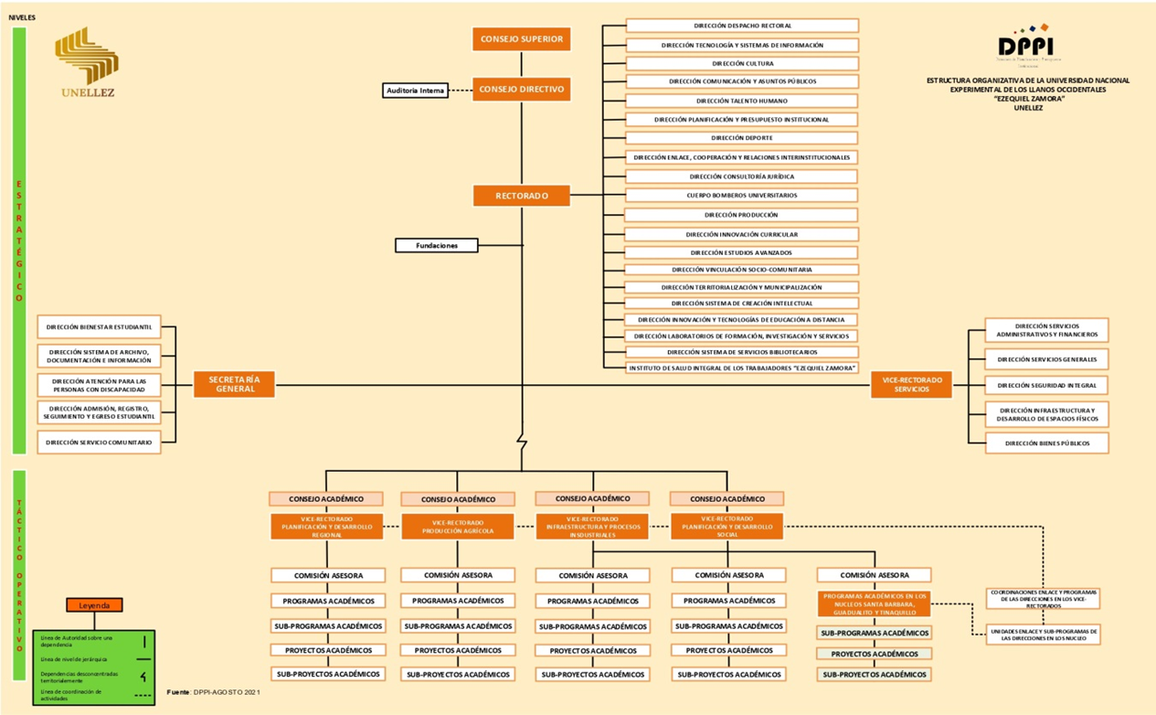
Fuente: Portal UNELLEZ.
Departamento donde se realizaron las pasantías
El periodo de pasantías Profesionales, se llevó a cabo en el Programa Ciencias Básicas Y Aplicadas (PCBA) del VPDS, UNELLEZ- Barinas.
Descripción del Departamento
Es el órgano responsable de la dirección de las políticas administrativas, y académicas, las cuales conducirán las actividades de desarrollo de la UNELLEZ, en el área de las carreras adscritas al (PCBA) como lo son: Ingeniería de Petróleo, Ingeniería en Informática, Ingeniería en Civil, Arquitectura, Licenciatura en Meteorología, TSU en Informática, TSU en Construcción Civil, responsables de gestionar todos los procesos estudiantiles, buscado solución inmediata a las dificultades que allí se presenten.

Misión del Departamento
Formar profesionales competentes para el desempeño en las carreras de Ingeniería de Petróleo, Ingeniería en Informática, T.S.U. en Informática, T.S.U en Construcción Civil, Ingeniería Civil, Meteorólogos y Arquitectos; así como promover la inclusión de nuevas carreras y/o Programas de Formación, a fin de dar respuesta a las políticas y planes de desarrollo de los llanos occidentales y el país, mediante la actividad de docencia, investigación y producción con sentido de conciencia social y humana.

Visión del Departamento
Ser una unidad académico administrativo de impulso a la docencia, extensión, investigación y producción, como misiones esenciales del profesorado y base fundamental para la formación integral de los egresados de las diferentes carreras que se gestionan para el desarrollo socio-productivo del país.

Objetivo General del Departamento

Dirigir el desarrollo y aplicación de las políticas administrativas, y académicas que conlleve los procesos correspondientes a la ejecución de ayudar al estudiante a tener un mayor desempeño conforme a las normas legales de sus competencias, que conduzca a la optimización de los recursos y a la efectividad de los resultados.

Objetivos Específicos del Departamento
Formar profesionales que se integren a la formación a la construcción de un país.
Formar profesionales creativos, dinámicos y seguros, con capacidad para afrontar y liderar el cambio, dispuesto y motivado a enfrentarse a un medio globalizado y competitivo.
Ser un departamento abierto a una dinámica de cambios sociales, políticos, económicos y tecnológicos bajo la óptica de un enfoque humanístico.

Estructura Organizativa Del Departamento
El Programa Ciencias Básicas y Aplicadas (PCBA) VPDS UNELLEZ-BARINAS, se encuentra adscrito al Vicerrectorado Académico, con el fin de solventar los problemas estudiantiles y solucionar de manera efectiva los problemas que aquellos estudiantes puedan presentar, siguiendo los Reglamentos, Normas y Manuales Administrativos que rige la Universidad esta área se estructura de la siguiente manera:
      - Comisión Asesora
      - Jefe de Programa de Ciencias Básicas Aplicadas
      - Jefe de la Unidad Gestión Administrativas
      - Jefe de TSU en Informática.
      - Jefe de TSU Construcción Civil.
      - Jefe de Ingeniería en Informática.
      - Jefe de Ingeniería Civil.
      - Jefe de Petróleo.
      - Jefe de Arquitectura
      - Jefe de Licenciatura en Meteorología

Figura 4. Organigrama del Departamento PCBA
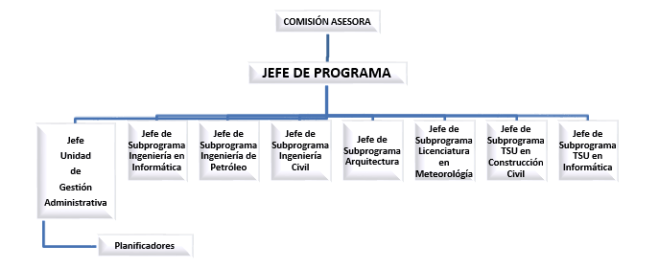
Fuente: El Modelo Experimental UNELLEZ, un Sistema Universitario Regional. 1978.

CAPITULO II
ACTIVIDADES DE PASANTÍAS
Introducción
Introducción Las pasantías profesionales se desarrollan en un periodo establecido dentro del trayecto universitario, una vez que el estudiante ha aprobado la mayor parte de las asignaturas correspondientes al plan de estudios de su carrera. Este espacio académico tiene como finalidad promover actividades prácticas que permitan la aplicación de los conocimientos teóricos y el fortalecimiento de habilidades en un entorno real de trabajo, facilitando así la preparación del estudiante para su futura incorporación al mercado laboral. Además, constituye un requisito fundamental para optar al título de Ingeniero en Informática.
De acuerdo con Ambrosini (1997), la pasantía puede definirse como una experiencia formativa que se lleva a cabo en el ámbito profesional, con el propósito de reforzar los aprendizajes adquiridos durante los años de formación académica. Por su parte, Rama (2011) destaca el valor de estas prácticas al señalar que las pasantías no solo validan la pertinencia de lo aprendido, sino que también facilitan la empleabilidad, al permitir que los estudiantes adquieran destrezas y vivencias necesarias para desenvolverse en el entorno laboral.
Tomando en cuenta lo anterior, se entiende que las pasantías representan una etapa clave para aplicar los conocimientos adquiridos a lo largo de la carrera. A través de estas prácticas, el estudiante se enfrenta a situaciones reales que contribuyen al desarrollo de competencias profesionales. En este sentido, el presente informe expone las actividades realizadas durante el período de pasantías, las cuales fueron llevadas a cabo en el Programa de Ciencias Básicas y Aplicadas (PCBA) de la Universidad Nacional Experimental de los Llanos Occidentales “Ezequiel Zamora” (UNELLEZ), institución reconocida por su compromiso con la integración de la ciencia y la tecnología, y por su enfoque en el uso e innovación de las Tecnologías de la Información y la Comunicación (TIC) en la educación.
El desarrollo de las actividades de Prácticas Profesionales se ejecutó bajo la supervisión del tutor empresarial, con asesoramientos y adiestramientos del personal técnico que labora en el departamento. El mismo asigna semanalmente las actividades a realizar por el pasante, de acuerdo a los requerimientos y necesidades de los usuarios de cada departamento que amerite atención, de igual manera se ocupa de supervisar y orientar cada uno de los trabajos realizados por el estudiante.
Objetivo de las Pasantías.
Desarrollar actividades asignadas por el tutor empresarial y personal administrativo que hacen vida en el departamento, con el propósito de poseer los conocimientos necesarios que te prepara para ser un profesional en cualquier área de trabajo que se desempeñará el estudiante, una vez graduado.
Objetivos Específicos de la Pasantía
- Orientar hacia la práctica los conocimientos obtenidos en la carrera.
- Efectuar las actividades que se requieren dentro del Departamento.
- Ejecutar con eficiencia las actividades asignadas en corto plazo.
- Realizar los aportes necesarios para tener un buen desempeño dentro del departamento.

CRONOGRAMA DE ACTIVIDADES
Cuadro 2. ACTIVIDADES DURANTE EL PERIODO DE PASANTÍAS.
Datos del Tutor Empresarial
Nombres y Apellidos: Franklin E. España León  Cédula de Identidad: V- 15.384.893 |  | Nivel Académico:  Ingeniero de Sistemas
Tipo de Solicitud
Pasantías: X
Carrera/Profesión/Institución:  INGENIERÍA EN INFORMÁTICA, UNELLEZ VPDS. SEDE. | Nombre y Apellido del Estudiante:  Lirio Denely Perez Aguilar  Cédula de Identidad:  30.171.265. |  |  |  |  |  |  | Fecha de Ingreso  12/03/2025  Fecha de Egreso  16/06/2025
UBICACIÓN DEL PASANTE: | UNELLEZ – VPDS - PROGRAMA CIENCIAS BASICAS Y APLICADAS (PCBA) BARINAS.
 |  |  | 1 | 2 | 3 | 4 | 5 |  | 6 | 7 | 8 | 9 | 10 | 11 | 12
Aceptación del Programa Ciencias Básicas y Aplicadas, presentación del personal, y asignación del tutor empresarial.
Discusión del plan de actividades, proyectos y aportes al departamento.
Discusión, elaboración y presentación del cronograma de actividades.
Entrega del primer modulo del blog y primer capítulo de pasantias
esta etapa se avanzó en el desarrollo del segundo módulo del blog, incorporando nuevas funcionalidades al sistema y ayudas acá en la empresa
Se realizaron correcciones en base a observaciones de los tutores, tanto en el sistema como en el informe
Se mantuvo el apoyo en labores administrativas y de organización de oficina.
Se colaboró en la reestructuración de archivos físicos dentro del departamento y se brindó apoyo al tutor empresarial en el seguimiento de otros proyectos.
Entrega la tercera fase del informe de pasantías
Presentación de los resultados al tutor empresarial.y académico
Presentación para revisión y correcciones de la FASE IV del informe de pasantías.
Entrega final del Informe de Pasantías a los Tutores Académico y Empresarial para su respectiva revisión y aprobación.
Elaboración de informe de pasantías
TÍTULO DEL TRABAJO DE PASANTIAS:
Blog Informativo como Recurso de Apoyo Académico y Administrativo para el Subprograma de Ingeniería en Informática en el VPDS UNELLEZ-BARINAS

ACTIVIDADES PLANIFICADAS PARA EJECUCIÓN

Descripción de las actividades desarrolladas
Semana #1
(12/03/2025 - 17/03/2025)
Durante la primera semana se dio inicio formal al período de pasantías profesionales, con una inducción en las instalaciones del Subprograma de Ingeniería en Informática de la UNELLEZ. Se realizó una reunión introductoria con el tutor empresarial para establecer las funciones generales, lineamientos de trabajo y objetivos de los proyectos a desarrollar, incluyendo el sistema tipo blog como aporte principal. Además, se inició un diagnóstico de los equipos de cómputo presentes en el área de trabajo para su posterior mantenimiento.
Semana #2
(18/03/2025 - 24/03/2025)
En esta semana se continuó con reuniones de planificación sobre el desarrollo de los sistemas y se profundizó en la organización general de tareas dentro del entorno de pasantías. También se dio inicio al mantenimiento preventivo de los equipos informáticos del subprograma, mientras se brindó apoyo al tutor empresarial en tareas administrativas y de organización del espacio físico de la oficina. Paralelamente, se sostuvo una reunión con el tutor académico para presentar el planteamiento inicial del proyecto.
Semana #3
(25/03/2025 - 31/03/2025)
Durante esta semana se continuaron los trabajos de mantenimiento técnico y se organizaron documentos físicos dentro del subprograma. Se comenzó la redacción del Capítulo I del informe de pasantías, el cual describe la institución y el área de desempeño. A su vez, se establecieron los primeros esquemas del sistema web tipo blog que se desarrollaría como proyecto principal, enfocándose en su estructura general y requerimientos.
Semana #4
(01/04/2025 - 07/04/2025)
Durante la cuarta semana se finalizó el desarrollo del primer módulo del blog, el cual sentó las bases del diseño del sistema. Se continuó con la elaboración del Capítulo I del informe y se socializó con el tutor académico para recibir retroalimentación. Asimismo, se reforzó el apoyo dentro de la oficina, colaborando en tareas internas relacionadas con la organización y funcionamiento del espacio asignado a los pasantes.
Semana #5
(08/04/2025 - 14/04/2025)
En esta etapa se avanzó en el desarrollo del segundo módulo del blog, incorporando nuevas funcionalidades al sistema. También se inició la redacción del Capítulo II del informe de pasantías, donde se describen las actividades desarrolladas. Se realizaron pruebas sobre los módulos ya construidos y se recibieron observaciones iniciales por parte de los tutores para seguir ajustando el proyecto.
Semana #6
(15/04/2025 - 21/04/2025)
Durante la sexta semana se completó el tercer módulo del blog, consolidando su estructura funcional. Se realizaron correcciones en base a observaciones de los tutores, tanto en el sistema como en el informe. Adicionalmente, se colaboró con la organización y digitalización de la documentación física del subprograma, optimizando el espacio y facilitando el acceso a los documentos institucionales.
Semana #7
(22/04/2025 - 28/04/2025)
En esta semana se revisaron en conjunto los tres módulos desarrollados del blog y se entregaron los Capítulos I y II del informe para su revisión académica. También se documentaron las funcionalidades de los módulos y se evaluaron posibles mejoras visuales y de navegación. Se mantuvo el apoyo en labores administrativas y de organización de oficina.
Semana #8
(29/04/2025 - 05/05/2025)
Se comenzó la implementación del cuarto módulo del blog, integrando mejoras tanto visuales como de funcionalidad según las sugerencias recibidas. Se actualizaron los registros técnicos y se respaldaron los avances en la nube para mayor seguridad. Se colaboró en la reestructuración de archivos físicos dentro del departamento y se brindó apoyo al tutor empresarial en el seguimiento de otros proyectos.
Semana #9
(06/05/2025 - 12/05/2025)
Durante esta semana se corrigieron detalles del blog, ajustando elementos de diseño y funcionalidades específicas. También se dio inicio al Capítulo III del informe de pasantías, centrado en el aporte intelectual del sistema desarrollado. Se realizaron pruebas funcionales del blog y se elaboraron observaciones detalladas para su mejora continua.
Semana #10
(13/05/2025 - 19/05/2025)
En esta etapa se finalizó el desarrollo completo del blog y se hicieron pruebas generales del blog en su versión final. Este día estuvimos en reunión con nuestros dos tutores empresarial y académico ya en nuestras ultimas correcciones también verificando la funcionalidad del blog y validación del cierre del proyecto.
Semana #11
(20/05/2025 - 26/05/2025)
Se culminó el Capítulo IV del informe, que incluye las conclusiones y recomendaciones derivadas de la experiencia. Se entregó el informe completo para su revisión final y se realizaron los ajustes sugeridos por los tutores. También se prepararon los anexos del informe y se organizó toda la documentación generada durante las pasantías, tanto técnica como administrativa.
Semana #12
(27/05/2025 - 16/06/2025)
Durante las últimas semanas se realizaron reuniones de cierre con los tutores, donde se discutieron aspectos finales tanto del informe como del sistema desarrollado. Se corrigieron y validaron los últimos detalles, y se procedió con la entrega formal del informe de pasantías. Finalmente, se concluyeron satisfactoriamente todas las actividades programadas, dando cierre al proceso con la presentación y aprobación del proyecto.

CAPITULO III
APORTE INTELECTUAL
Blog Informativo como Recurso de Apoyo Académico y Administrativo para el Subprograma de Ingeniería en Informática en el VPDS UNELLEZ-BARINAS.
Responsable: Lirio Danely Pérez Aguilar
Tutor Empresarial: Ing. Franklin España
Empresa: Universidad Nacional Experimental de los Llanos Occidentales “Ezequiel Zamora”
Periodo de Evaluación: 12/03/2025 hasta 16/06/2025
Contenido: En primer lugar, se realizó un diagnóstico sobre la necesidad de contar con una plataforma digital institucional que concentrara y organizara la información relevante de la carrera de Ingeniería en Informática del Programa de Ciencias Básicas y Aplicadas (PCBA). Se identificaron debilidades en cuanto al acceso, actualización y centralización de datos importantes para los estudiantes, como el pensum académico, reglamentos internos, y la planta docente. A partir de esta necesidad, y con la aprobación del tutor empresarial, se propuso el desarrollo de un blog informativo, accesible y estructurado, que sirviera como herramienta de orientación para la comunidad académica.
El blog fue diseñado utilizando Google Sites, y se organizó en módulos claramente definidos que incluyen una sección de bienvenida, el plan de estudios detallado, normativas institucionales y el listado de profesores de la carrera. Esta herramienta busca facilitar el acceso a información clave, fortalecer los procesos de comunicación interna y proyectar una imagen más organizada del subprograma ante estudiantes actuales y futuros. El desarrollo del blog representa un aporte intelectual que contribuye directamente a la mejora de los recursos institucionales del PCBA.
Firma del responsable:

BARINAS, JULIO DEL 2025
Planteamiento del problema
En la actualidad, la gestión eficiente y accesible de la información académica es una necesidad fundamental para las instituciones de educación superior, especialmente ante el avance de las tecnologías digitales que facilitan la organización, actualización y difusión de datos relevantes. Sin embargo, en el Subprograma de Ingeniería en Informática del Vicerrectorado de Planificación y Desarrollo Social (VPDS) de la Universidad Nacional Experimental de los Llanos Occidentales “Ezequiel Zamora” (UNELLEZ) sede Barinas, se presenta la carencia de una plataforma digital unificada que centralice y divulgue la información académica y administrativa de manera estructurada y accesible para estudiantes, docentes y personal administrativo.
Actualmente, la información sobre el pensum académico, contenidos programáticos, reglamentos internos y la lista de profesores se encuentra dispersa y en muchos casos desactualizada, lo que dificulta su acceso oportuno y confiable. Esta situación genera desinformación, retrasa procesos académicos y limita la comunicación efectiva dentro del subprograma, afectando directamente la experiencia educativa y el seguimiento institucional.
Ante este contexto, surge la necesidad de crear un blog institucional que sirva como herramienta de divulgación académica, integrando la información esencial de manera clara, organizada y actualizable. Este blog busca optimizar el acceso a datos relevantes, fortalecer la comunicación interna y promover una mejor interacción entre la comunidad académica. De esta manera, se contribuirá a la mejora de la gestión de la información, garantizando mayor transparencia, eficiencia y apoyo al proceso formativo dentro del subprograma.
Objetivo General
Desarrollar un Blog Institucional como herramienta de divulgación académica para el Subprograma de Ingeniería en Informática, VPDS, UNELLEZ-Barinas.

Objetivos específicos
Diagnosticar las necesidades y limitaciones actuales en la gestión y difusión de información académica dentro del Subprograma de Ingeniería en Informática.
Determinar los contenidos y funcionalidades esenciales que debe incluir el blog institucional para facilitar el acceso, organización y actualización de la información académica y administrativa.
Diseñar un Blog Institucional accesible y dinámico que centralice y optimice la divulgación de información relevante para estudiantes, docentes y personal administrativo del subprograma.
Justificación de la investigación
La adecuada difusión y organización de la información académica es fundamental para el funcionamiento eficiente de cualquier programa educativo. En el Subprograma de Ingeniería en Informática del VPDS, UNELLEZ-Barinas, actualmente no existe una plataforma centralizada que permita gestionar, actualizar y compartir de manera ágil y accesible los contenidos académicos, reglamentos, listados de profesores y otros recursos relevantes para estudiantes y docentes. Esta carencia genera dificultades para acceder a información oficial, desorganización en la comunicación interna y limita el alcance de la divulgación académica. Por ello, el desarrollo de un Blog Institucional constituye una solución tecnológica que facilita la centralización y actualización continua de información clave, mejorando la comunicación y el acceso para toda la comunidad académica.
El blog aportará un espacio dinámico, flexible y de fácil manejo, que optimizará la gestión de contenidos y fortalecerá el sentido de pertenencia y el vínculo entre estudiantes, docentes y la administración del subprograma. Además, promueve el uso de las Tecnologías de la Información y la Comunicación (TIC) como herramientas fundamentales para el desarrollo académico y organizativo, contribuyendo así al mejoramiento integral de los procesos educativos en la UNELLEZ.
Alcance de la investigación
El blog institucional propuesto estará diseñado específicamente para el Subprograma de Ingeniería en Informática del Vicerrectorado de Planificación y Desarrollo Social (VPDS) de la UNELLEZ, sede Barinas. Su desarrollo busca atender la necesidad de centralizar, organizar y divulgar información académica relevante, facilitando el acceso a contenidos como reglamentos, noticias, eventos, actividades y recursos educativos para estudiantes, docentes y personal administrativo.
La plataforma permitirá la publicación y actualización continua de artículos y documentos, brindando un espacio dinámico y accesible desde cualquier navegador web. Además, incluirá funcionalidades para gestionar usuarios con diferentes roles, garantizando la seguridad y control en la administración del contenido. Se ofrecerán herramientas para la categorización y búsqueda de publicaciones, facilitando la consulta eficiente de la información.
En esta primera etapa, el alcance se limitará al Subprograma de Ingeniería en Informática, con la posibilidad de extender su uso a otras dependencias académicas y administrativas de la universidad en el futuro. De esta manera, se busca proporcionar una solución tecnológica que contribuya a mejorar la comunicación interna, fortalecer la divulgación académica y promover la integración de las tecnologías de la información en el entorno universitario.
Tipo de Investigación
La presente investigación se enmarca en el tipo tecnológico, ya que su objetivo principal es diseñar y desarrollar una herramienta digital un blog institucional que permita mejorar los procesos de divulgación académica en el Subprograma de Ingeniería en Informática de la UNELLEZ-Barinas. Este tipo de investigación se centra en aplicar conocimientos científicos, informáticos y comunicacionales para la creación, optimización y evaluación de soluciones tecnológicas que resuelvan problemas concretos.
Según la Ley Orgánica de Ciencia, Tecnología e Innovación de Venezuela (2001), la investigación tecnológica tiene como propósito “generar nuevos conocimientos aplicados al diseño, desarrollo y optimización de herramientas y procesos tecnológicos que mejoren la calidad de vida y resuelvan problemas específicos en la sociedad”. En este caso, la implementación del blog institucional responde a la necesidad de modernizar la gestión y difusión de contenidos académicos, fortaleciendo la transparencia y la comunicación dentro del subprograma.
Asimismo, de acuerdo con Hernández-Sampieri, Fernández-Collado y Baptista-Lucio (2014), la investigación tecnológica se enfoca en aplicar saberes existentes para producir soluciones útiles que impacten la realidad. En el presente proyecto, se aplican prácticas de diseño web, gestión de contenido digital y tecnologías como Google Sites, lo que permite desarrollar un medio informativo eficaz, accesible y sostenible para la comunidad académica.
Metodología de Desarrollo de proyectos (no software)
La metodología utilizada para el desarrollo del proyecto fue Kanban. Recalcando que Kanban se basa en la visualización del flujo de trabajo mediante tableros organizados por columnas que representan el estado de cada tarea (por ejemplo: Por hacer, En proceso, Hecho), promoviendo así la transparencia, la eficiencia y la mejora continua del proceso. Según Anderson (2010), Kanban “permite gestionar el trabajo de forma incremental, sin sobrecargar al equipo, ayudando a identificar cuellos de botella y mejorar continuamente el flujo del desarrollo”. Este enfoque resulta especialmente adecuado para proyectos que requieren flexibilidad, visibilidad constante del avance y capacidad de adaptación a medida que se identifican nuevas necesidades o mejoras durante el desarrollo.
En el caso del presente proyecto, la creación de un blog institucional para el Subprograma de Ingeniería en Informática de la unellez-Barinas, el uso de Kanban facilitó la planificación, seguimiento y control de las tareas vinculadas al diseño, estructura, carga de contenido, pruebas y publicación del blog. El proceso fue dividido en pequeñas tareas representadas en tarjetas, permitiendo una organización visual del trabajo y un enfoque centrado en la finalización progresiva de funcionalidades específicas.
Además, Kanban permitió adaptar el flujo de trabajo de manera ágil, priorizando tareas según su relevancia y facilitando una comunicación clara entre los responsables del proyecto. Esto resultó fundamental para asegurar que el producto final cumpliera con los objetivos de comunicación institucional, accesibilidad, diseño responsivo y usabilidad, enmarcándose en un enfoque de mejora continua y entrega progresiva de valor. Kanban no posee fases como tal, sino que se organiza mediante etapas dentro de un flujo de trabajo, representadas normalmente en un tablero dividido por columnas.
Figura 4. Metodología de desarrollo de proyectos
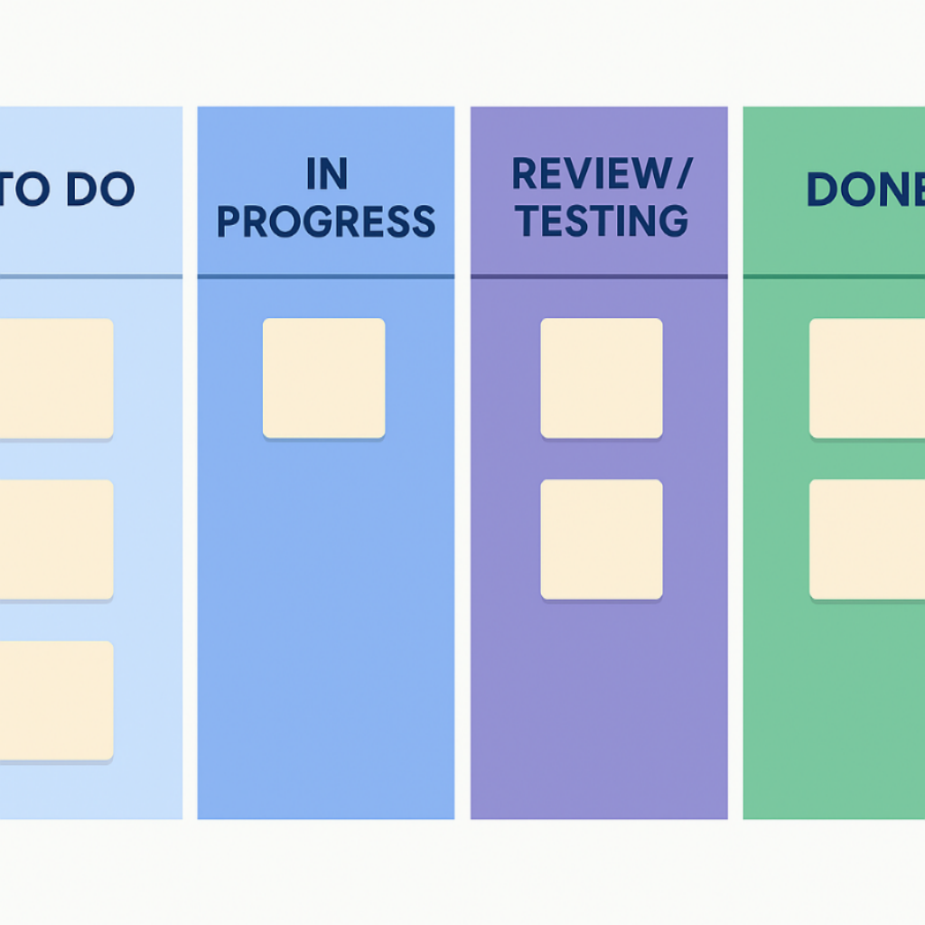
Fuente: Galinde (2007)

Cada una de estas etapas refleja el estado actual de una tarea en su recorrido desde la planificación hasta la finalización. Se describen las principales etapas que conforman el flujo de trabajo Kanban:
Primera etapa. (Por hacer)
En esta etapa se encuentran todas las tareas que han sido planificadas, pero aún no han sido iniciadas. Funciona como un listado priorizado de actividades pendientes, permitiendo organizar el trabajo antes de su ejecución.
Figura 5. Tablero de la primera fase de la metodología
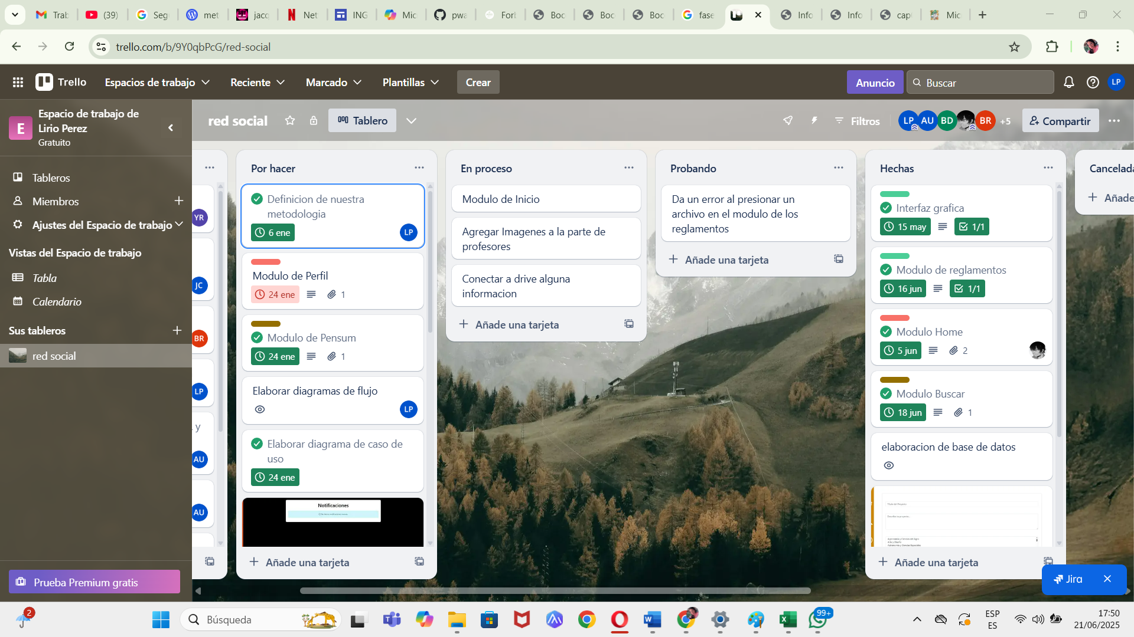
Fuente: Perez Lirio (2025)

Figura 6. Caso de uso de Blog informativo
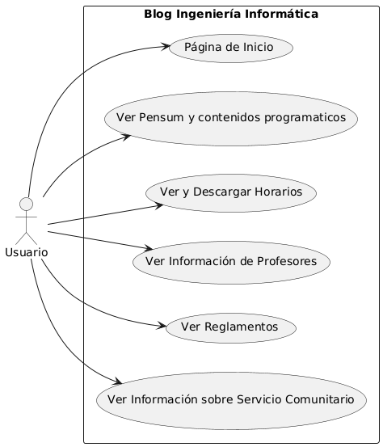
Fuente: Perez Lirio (2025)

Figura 7, Diagrama de flujo
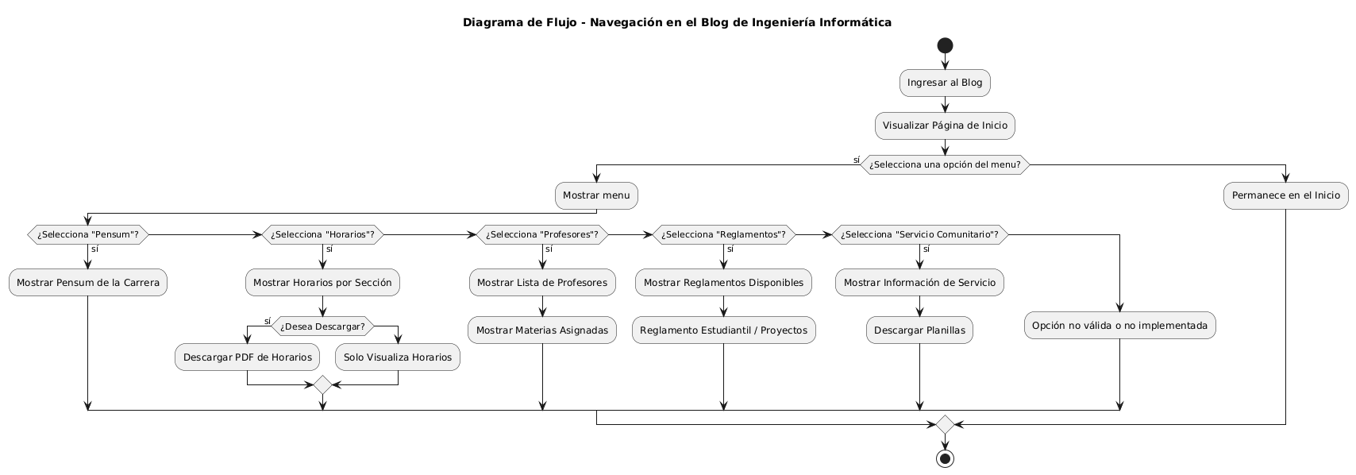
Fuente: Perez Lirio (2025)
Segunda etapa. (En proceso)
Aquí se ubican las tareas que están siendo ejecutadas activamente. Es importante establecer un límite de trabajo en progreso (WIP), para evitar sobrecarga del equipo y asegurar que cada tarea reciba la atención necesaria sin afectar la productividad.
Figura 8. Tablero de la segunda fase

Fuente: Perez Lirio (2025)
Figura 9. Diseño de la pantalla principal
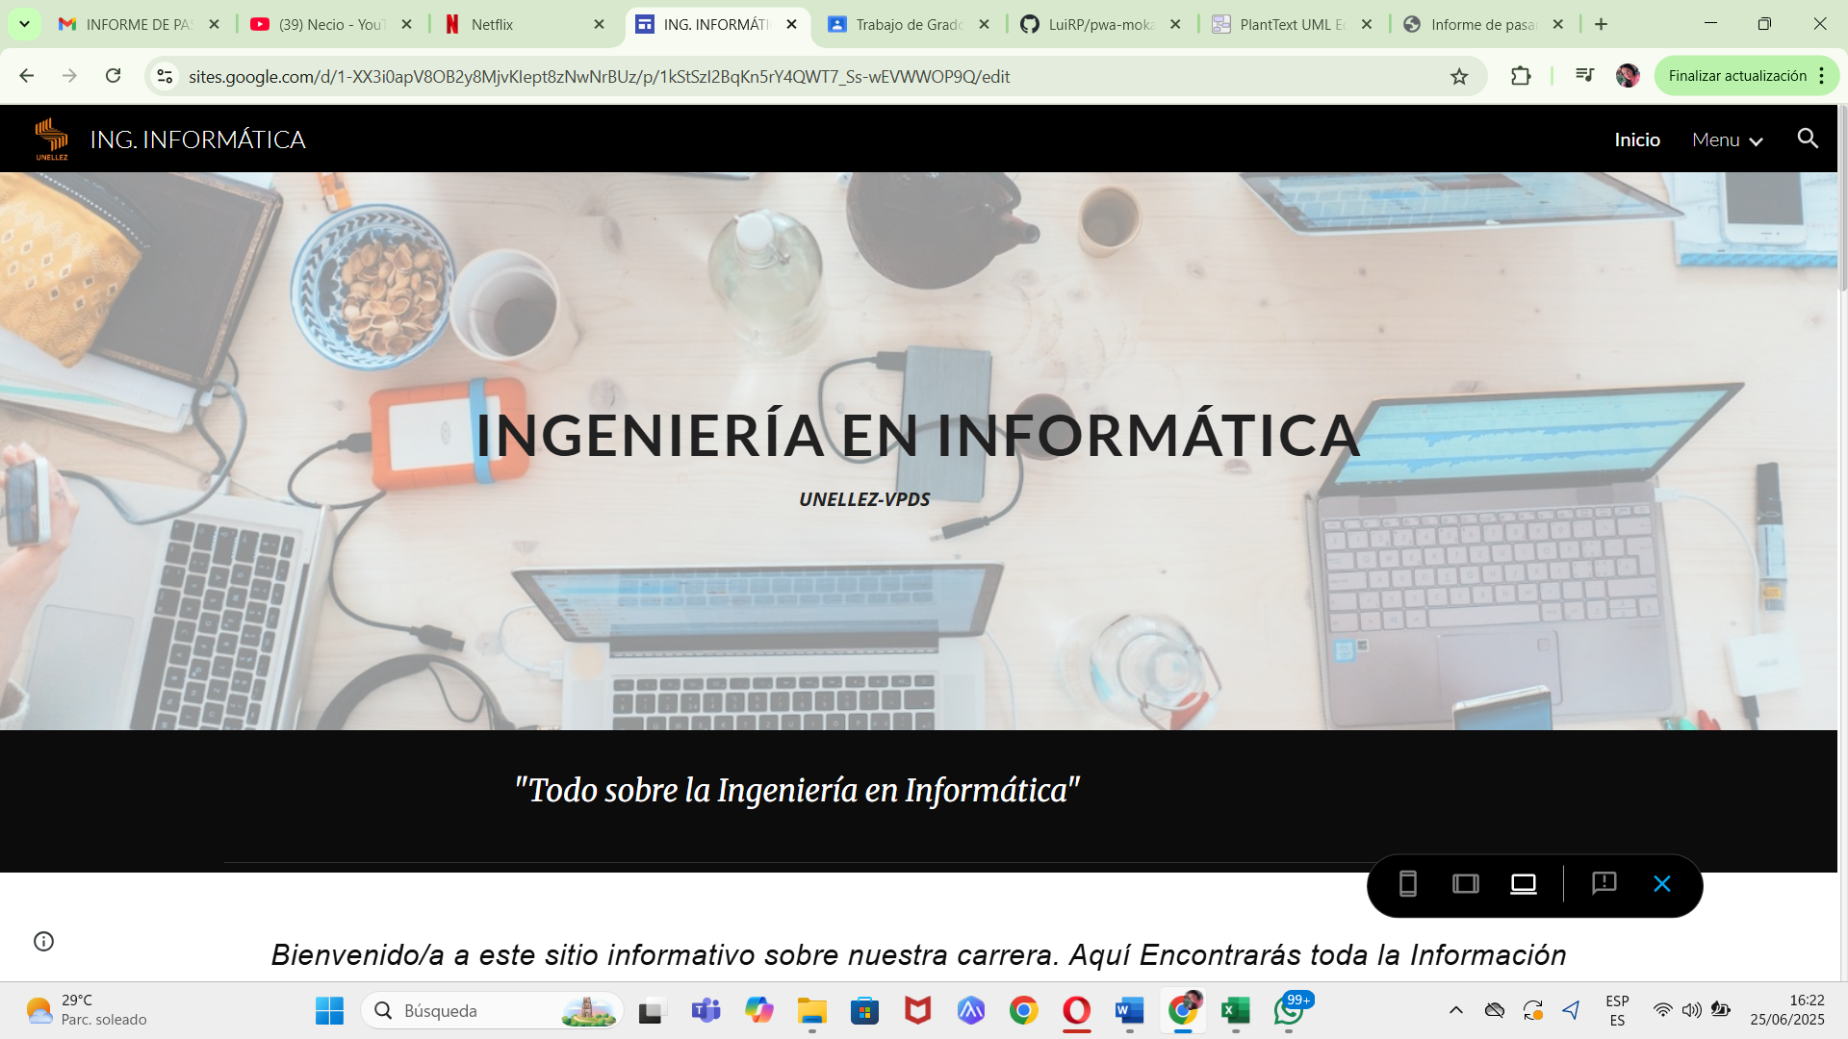
Fuente: Perez Lirio (2025)
Figura 10. Diseño de la pantalla de los pensum y contenidos programáticos
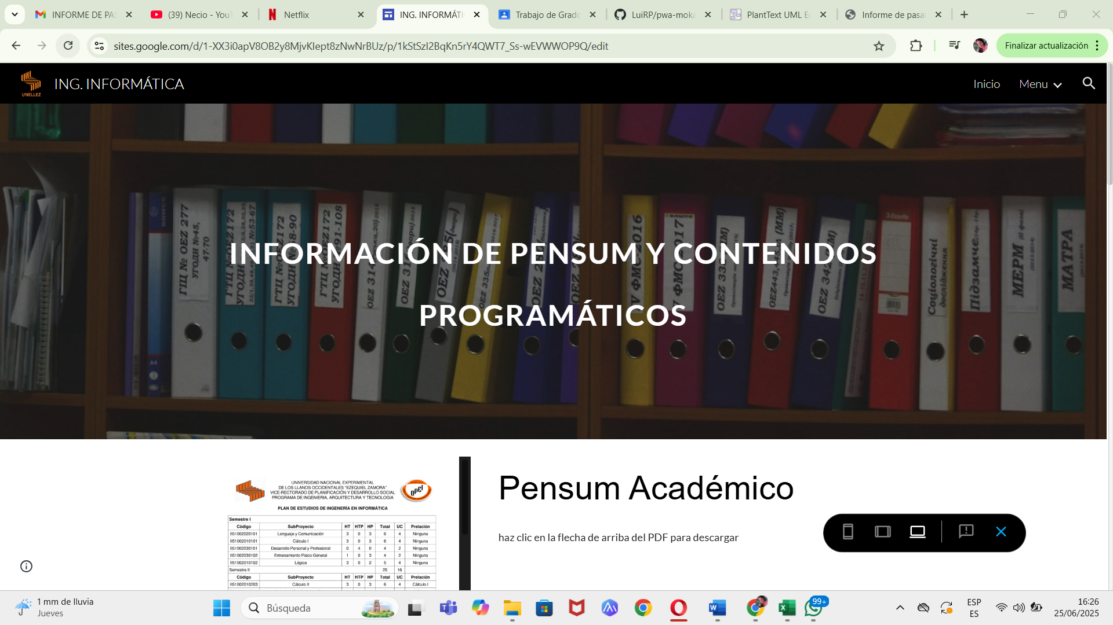
Fuente: Perez Lirio (2025)
Figura 11. Diseño de la pantalla de reglamentos
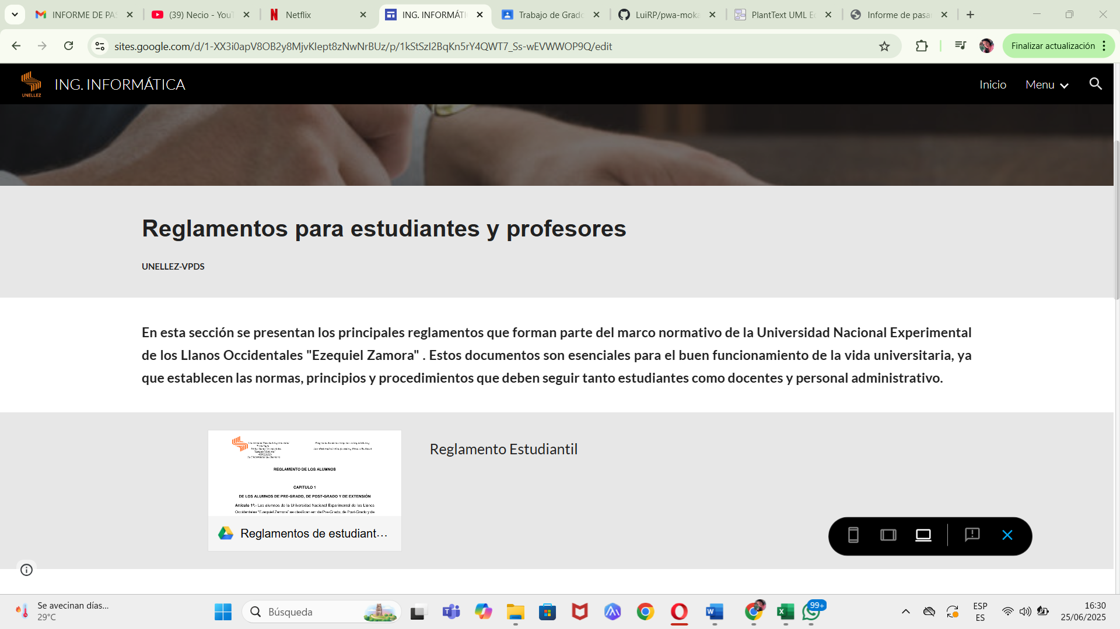
Fuente: Perez Lirio (2025)
Tercera etapa. (Revisión o prueba)
Esta etapa, aunque opcional, es altamente recomendable cuando se desarrollan productos tecnológicos. En ella se revisa o prueba la tarea completada para validar su funcionalidad, calidad y cumplimiento con los objetivos definidos.
Figura 12. Tablero de la tercera fase

Fuente: Perez Lirio (2025)
Cuarta etapa. (Hecho)
Representa las tareas finalizadas, listas para su publicación, entrega o despliegue. Aquí se evalúa el rendimiento del flujo de trabajo, se detectan cuellos de botella y se aplica la mejora continua en futuros ciclos.
El enfoque Kanban permite una mayor flexibilidad, facilita la visualización del estado del proyecto en tiempo real y promueve una cultura de mejora continua, factores claves para el desarrollo exitoso de una herramienta tecnológica como un blog académico institucional.

Figura 13. Tablero de la cuarta fase

Fuente: Perez Lirio (2025)

Glosario de términos
Accesibilidad:
Capacidad de una plataforma digital para ser utilizada por personas con diferentes niveles de habilidad, incluyendo usuarios con discapacidades.
Blog:
Sitio web que contiene publicaciones o entradas ordenadas cronológicamente, utilizado para difundir información, reflexiones, noticias o investigaciones. En este caso, se trata de un blog institucional con fines académicos.
Carrera Universitaria:
Trayectoria académica organizada en un conjunto de asignaturas y prácticas destinadas a la formación profesional en un área del conocimiento.
Comisión Asesora:
Grupo designado dentro del Programa de Ciencias Básicas y Aplicadas (PCBA) encargado de asesorar y tomar decisiones estratégicas para el desarrollo académico y administrativo.
Desarrollo Sustentable:
Modelo de crecimiento que busca satisfacer las necesidades del presente sin comprometer los recursos del futuro, mencionado como parte de la visión institucional de la UNELLEZ.
Docencia:
Función universitaria relacionada con la enseñanza y la formación académica de los estudiantes en diversas áreas del conocimiento.
Educación Universitaria:
Nivel educativo superior ofrecido por instituciones como la UNELLEZ, que incluye programas de pregrado, postgrado e investigación.
Extensión Universitaria:
Actividad que promueve la vinculación de la universidad con la sociedad, permitiendo aplicar conocimientos para el desarrollo comunitario.
Investigación:
Pilar académico de la UNELLEZ que implica la producción de conocimiento científico para resolver problemas regionales y nacionales.
Pasantías Profesionales:
Proceso formativo en el que los estudiantes aplican los conocimientos adquiridos
Programa de Formación:
Conjunto de actividades educativas organizadas por la universidad con el fin de formar profesionales en un área determinada.

CAPITULO IV
CONCLUSIONES Y RECOMENDACIONES
Conclusiones
El desarrollo del período de pasantías profesionales en la Universidad Nacional Experimental de los Llanos Occidentales “Ezequiel Zamora” (UNELLEZ), específicamente en el Programa de Ciencias Básicas y Aplicadas (PCBA) del VPDS Barinas, constituyó una experiencia enriquecedora y formativa tanto a nivel personal como profesional. Esta etapa permitió vincular de manera práctica los conocimientos adquiridos durante la carrera de Ingeniería en Informática con el entorno institucional, aportando al desarrollo de un proyecto de utilidad académica y tecnológica.
Durante la pasantía, se ejecutó un proyecto orientado a la creación de un blog digital informativo sobre la carrera de Ingeniería en Informática, con el propósito de mejorar la difusión de contenido académico y promover el acceso a información relevante y actualizada para estudiantes y aspirantes. Este trabajo representó un aporte significativo al fortalecimiento de la comunicación institucional, integrando herramientas digitales que facilitan el acceso a la información y promueven una mayor interacción con la comunidad universitaria.
La experiencia también permitió desarrollar habilidades en planificación, diseño de contenidos digitales, redacción técnica y gestión de plataformas web, a la vez que brindó la oportunidad de comprender el funcionamiento interno del PCBA, su estructura organizativa y su rol dentro del sistema educativo universitario.
En síntesis, las pasantías ofrecieron un espacio valioso para aplicar conocimientos técnicos en un entorno real, fortalecer competencias transversales y contribuir con una solución concreta que puede ser ampliada y sostenida en el tiempo dentro de la UNELLEZ.

Recomendaciones
Se recomienda al Programa de Ciencias Básicas y Aplicadas (PCBA) dar continuidad y fortalecimiento al blog digital creado durante el período de pasantías, incorporando actualizaciones periódicas, nuevos contenidos y recursos multimedia que fomenten la participación estudiantil. Asimismo, se sugiere considerar su aplicación en otras carreras del programa, promoviendo así la digitalización de la información académica y administrativa. Es importante asignar un equipo responsable de su mantenimiento, conformado por estudiantes, docentes o personal técnico, que garantice su operatividad a largo plazo. Del mismo modo, se recomienda seguir impulsando proyectos tecnológicos dentro del PCBA, fomentar la innovación entre los estudiantes y consolidar los programas de pasantías como espacios fundamentales para el desarrollo profesional. Finalmente, es esencial mejorar la infraestructura tecnológica del programa, dotando a los espacios académicos con los recursos necesarios para el diseño, prueba y despliegue de soluciones digitales que aporten al fortalecimiento institucional.

REFERENCIAS BIBLIOGRAFICAS
Ley Orgánica de Ciencia, Tecnología e Innovación. (2001). Gaceta Oficial de la República Bolivariana de Venezuela, 37.291. https://siteal.iiep.unesco.org/sites/default/files/sit_accion_files/ley_organica_ de_ciencia_tecnologia_e_innovacion.pdf
Hernández Sampieri, R., Fernández Collado, C., & Baptista Lucio, M. P. (2014). Metodología de la investigación (6.ª ed.). México: McGraw-Hill. https://www.esup.edu.pe/wp-content/uploads/2020/12/2.%20Hernandez,%20Fernandez%20y%20Baptista-metodolog%C3%ADa%20Investigacion%20Cientifica%206ta%20ed.pdf
Anderson, D. J. (2010). Kanban: Successful Evolutionary Change for Your Technology Business. Blue Hole Press.
Portal UNELLEZ. (n.d.). https://unellez.edu.ve/portal/index.php?unellez=1&mu=a
Sobre la universidad. (s. f.). Portal UNELLEZ. Recuperado 17 de noviembre de 2024, de https://unellez.edu.ve/portal/index.php?unellez=1&mu=a

Anexos
Semana #1
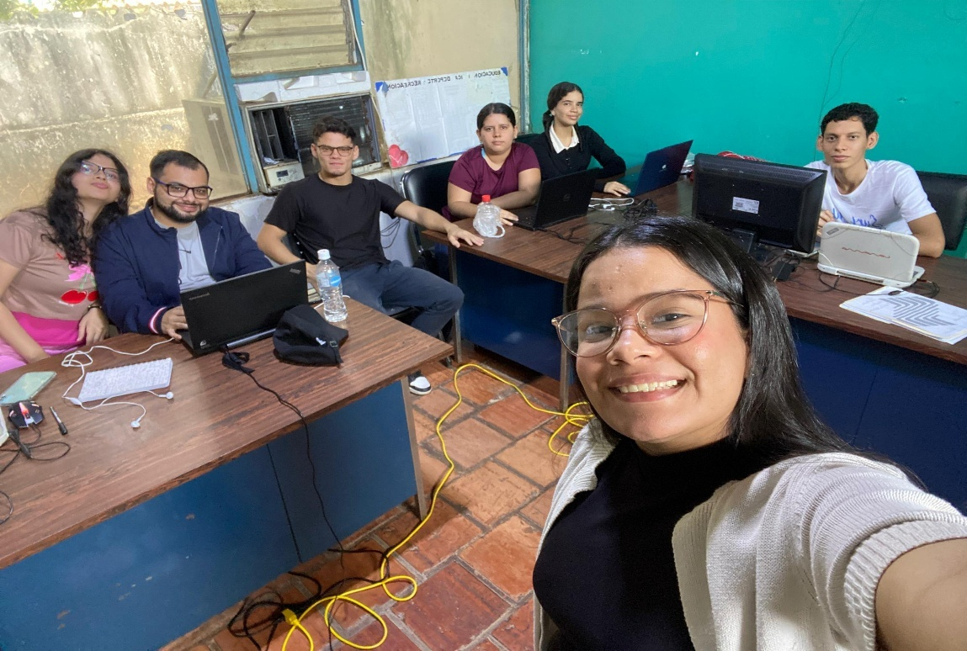
Semana #2
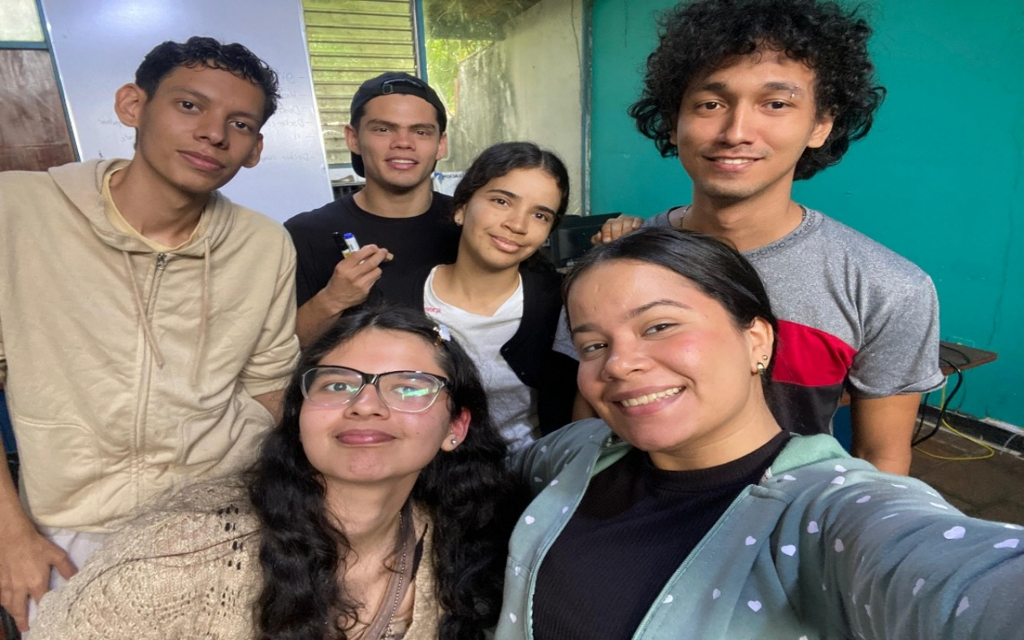

Semana #3
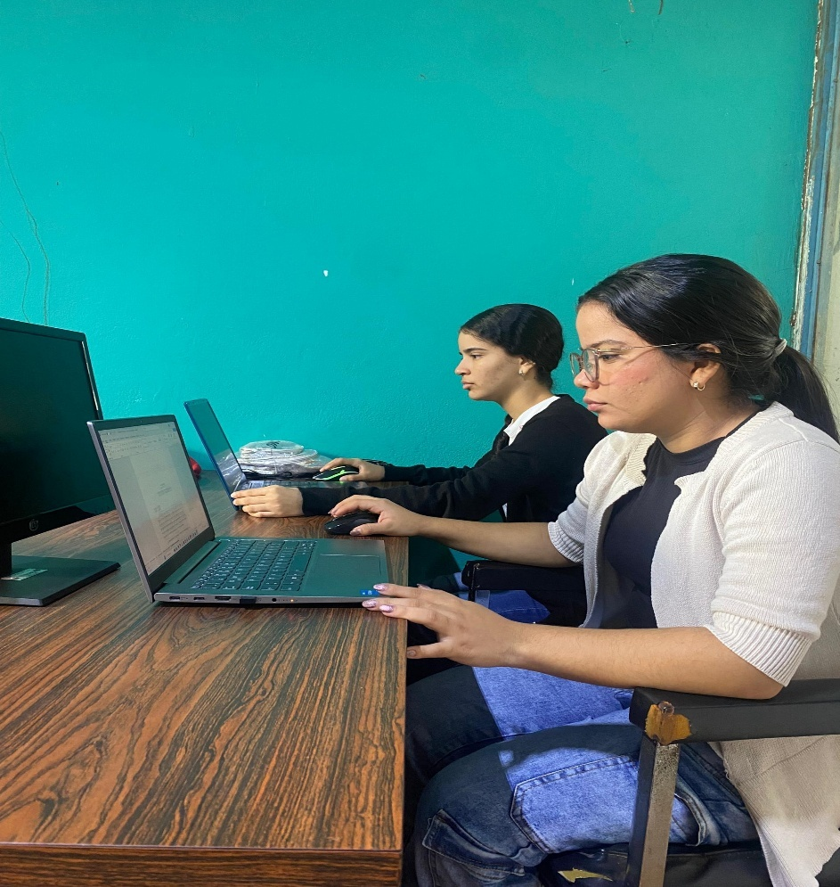
Semana #4
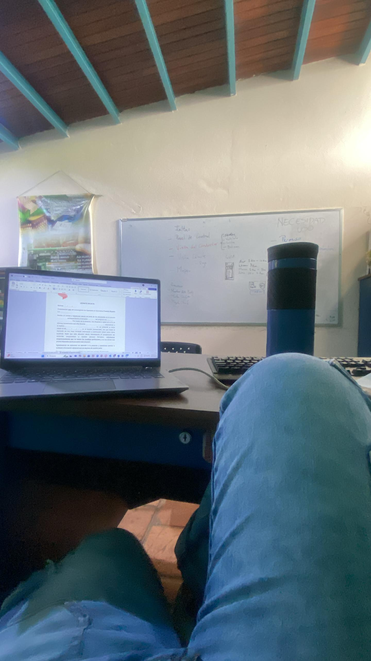
Semana #5
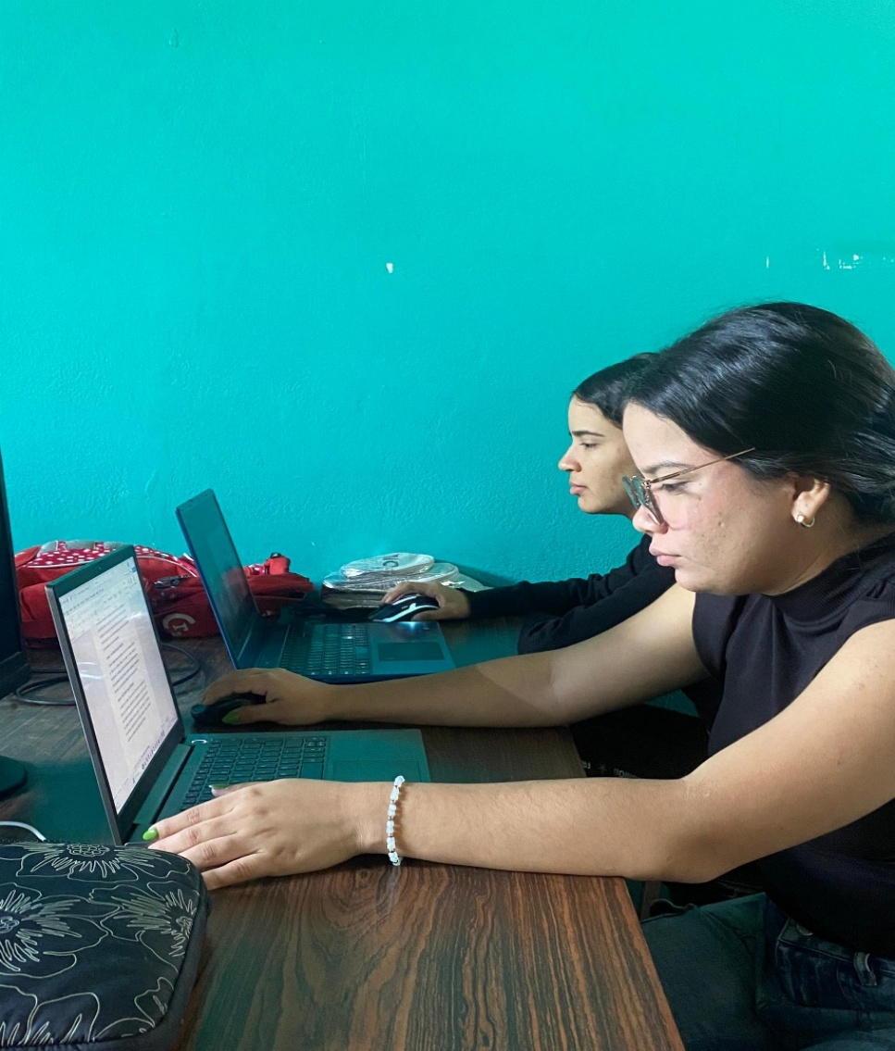
Semana #6
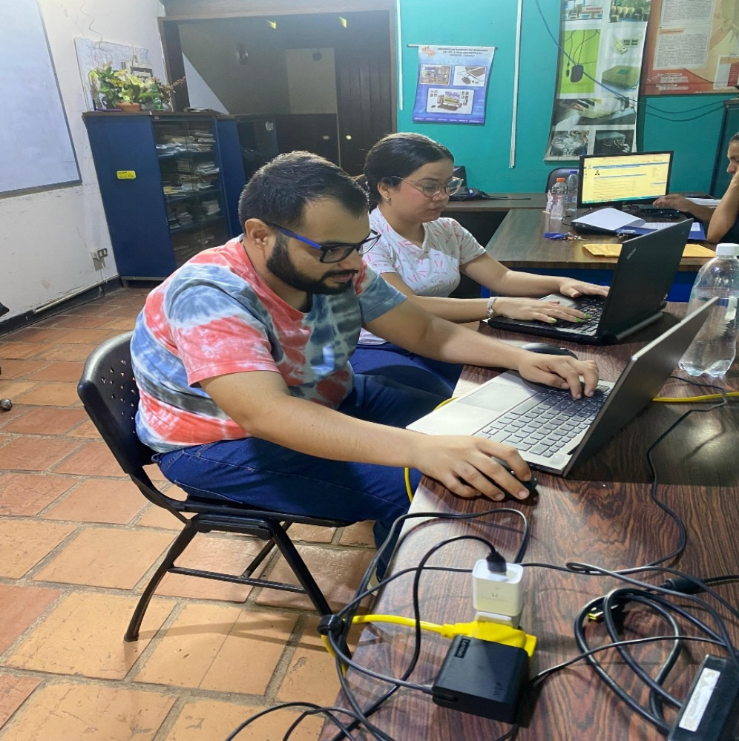

Semana #7
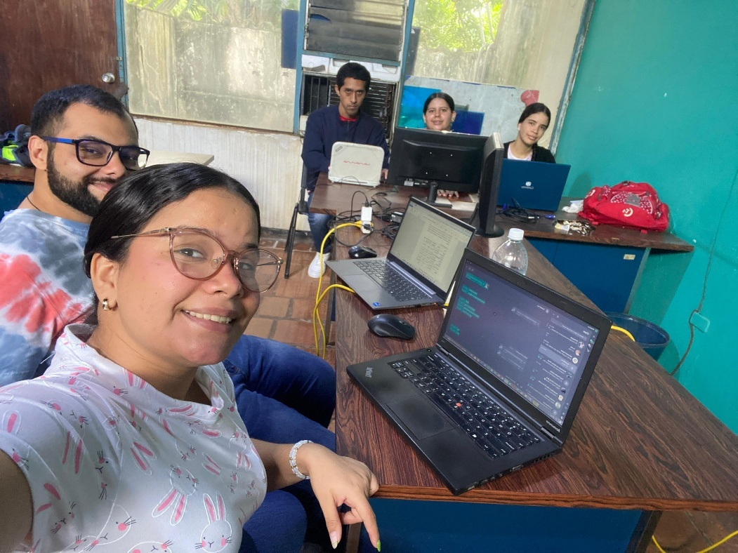
Semana #8
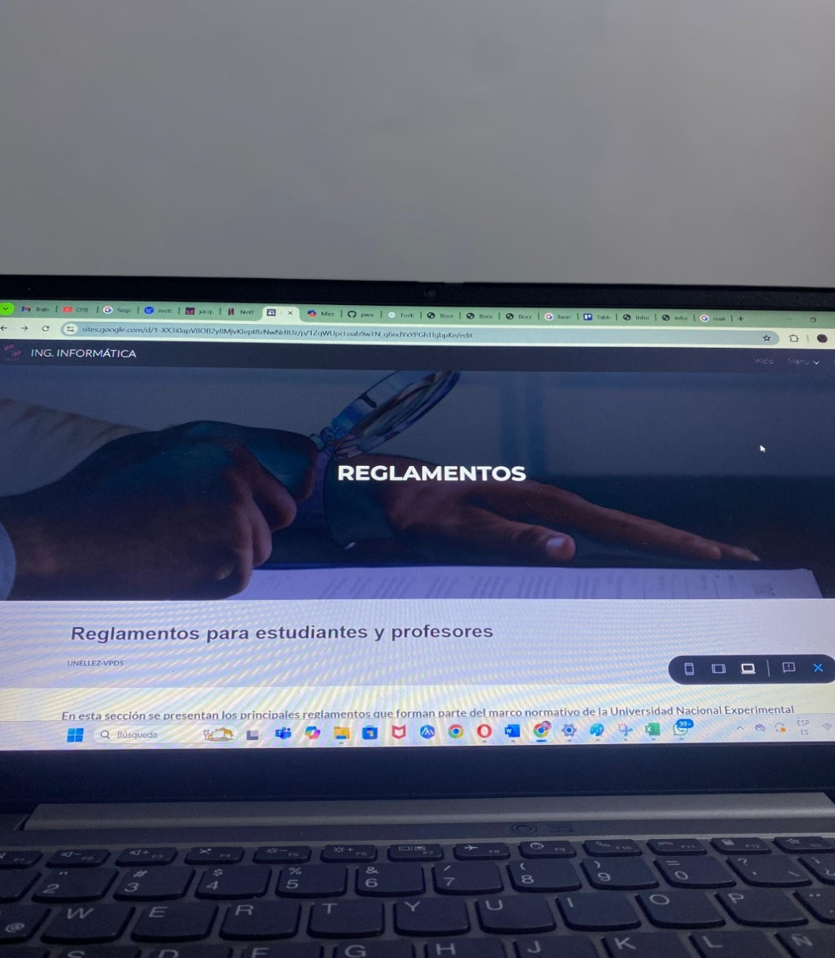
Semana #9
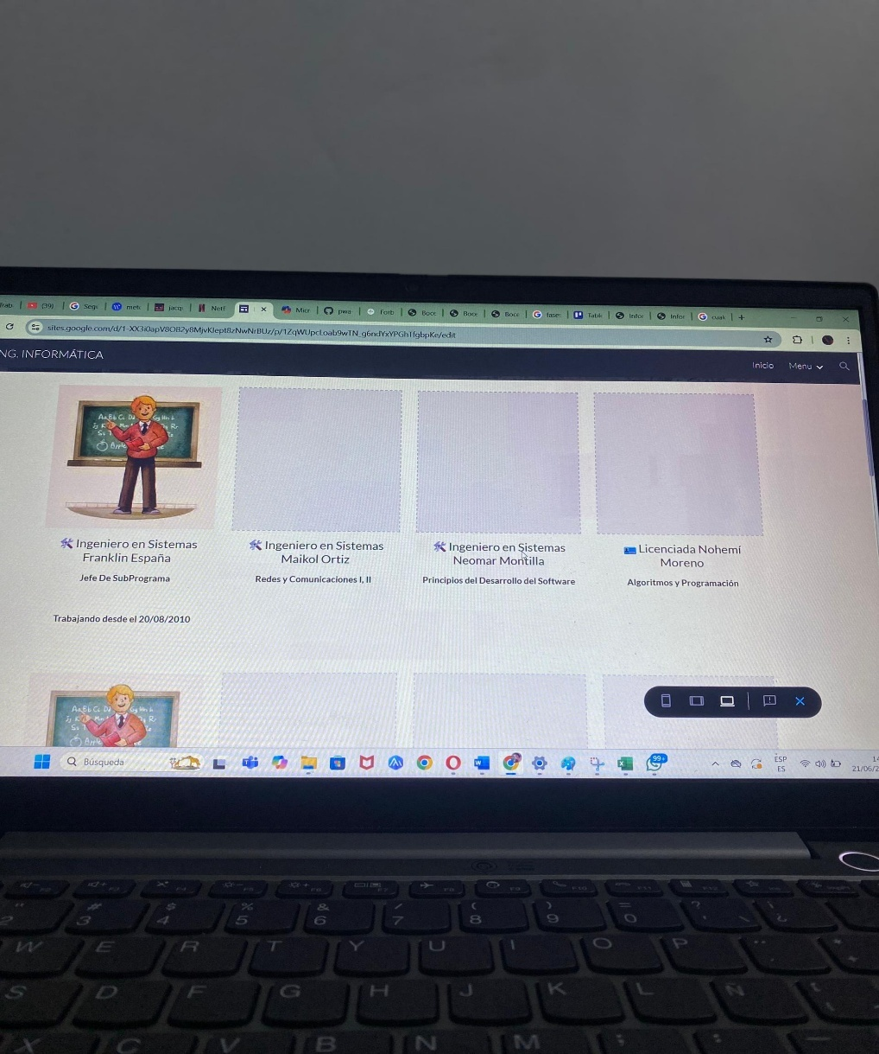
Semana #10
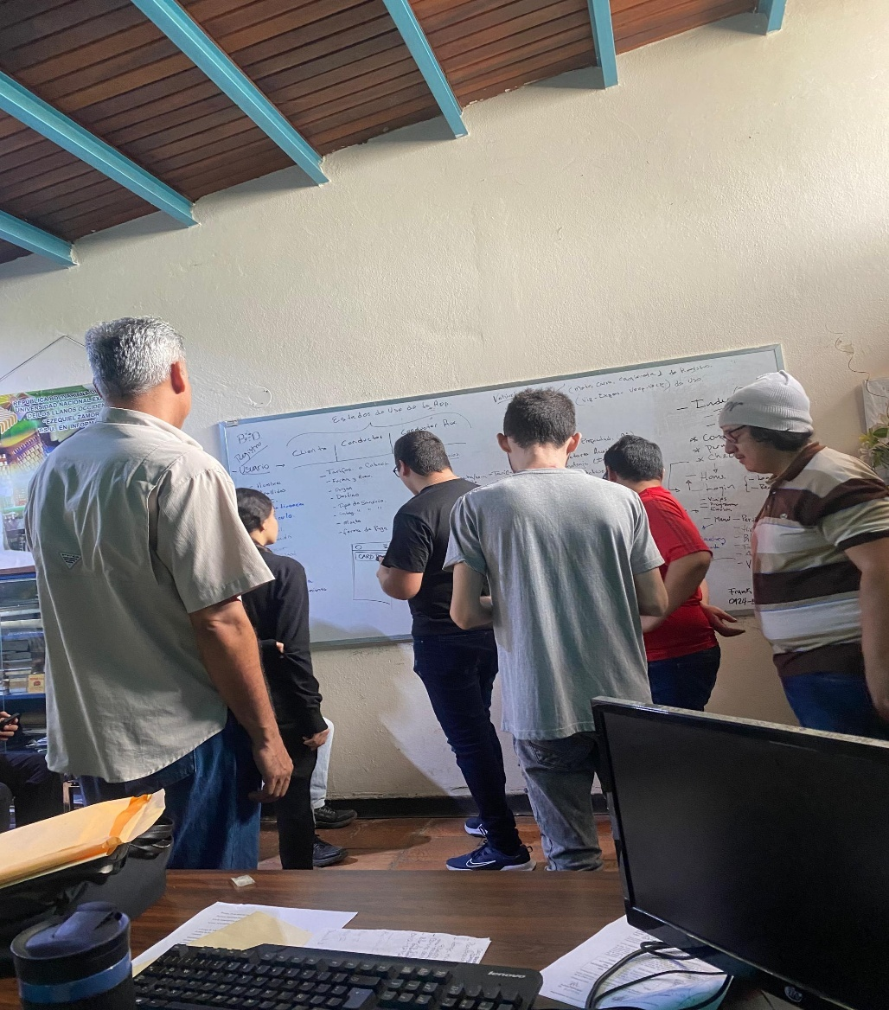
Semana #11
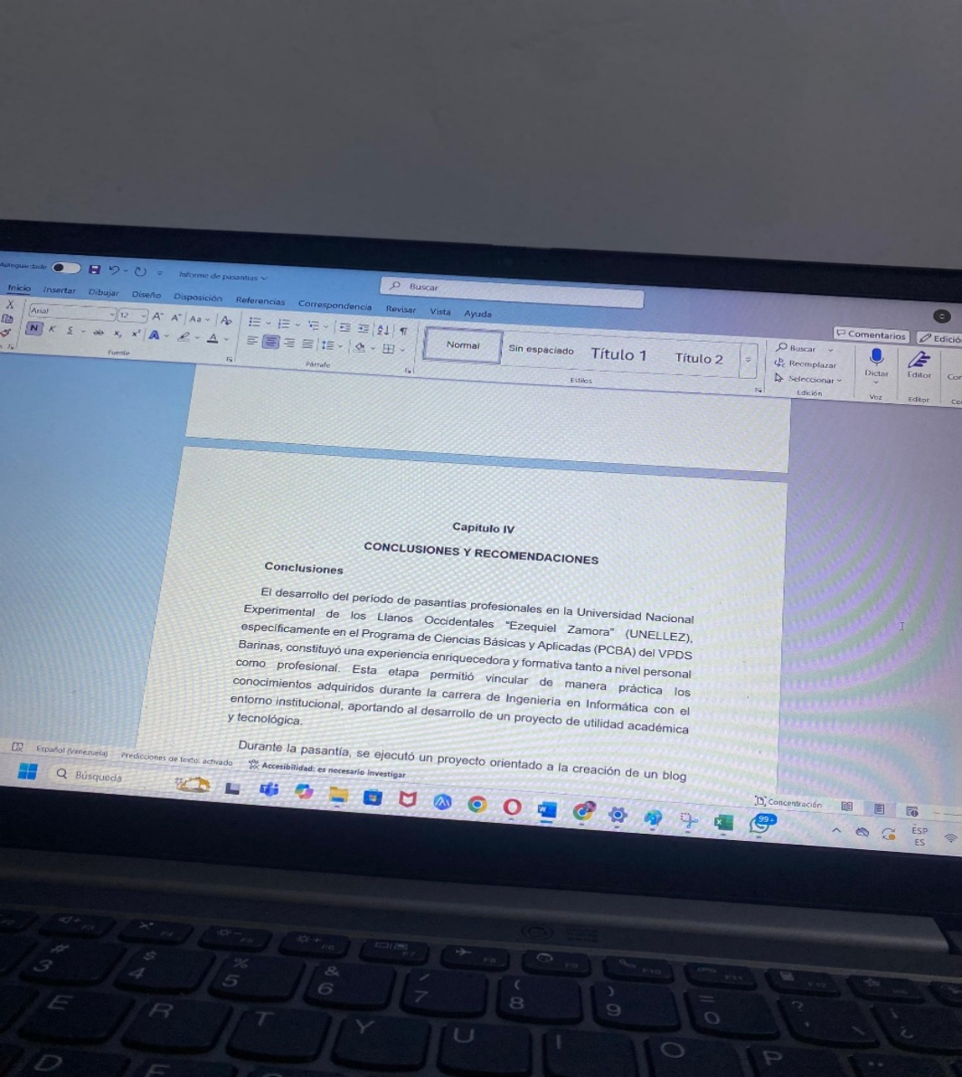
Semana #12
